
ЧЕЛЯБИНСКАЯ ОБЛАСТЬ

СОБРАНИЕ ДЕПУТАТОВ ЗЛАТОУСТОВСКОГО
ГОРОДСКОГО ОКРУГА

РЕШЕНИЕ

№ 62-ЗГО от 03.11.2016 г.

О внесении изменений в Генеральный план города Златоуста и Правила землепользования и застройки города Златоуста, утвержденные решением Собрания депутатов Златоустовского городского округа от 02.03.2007 г.
№ 10-ЗГО

В соответствии с Градостроительным кодексом Российской Федерации, Федеральным законом «Об общих принципах организации местного самоуправления в Российской Федерации» от 06.10.2003 года № 131-ФЗ, Уставом Златоустовского городского округа, в связи с необходимостью уточнения градостроительного зонирования территории города, на основании заключения о результатах публичных слушаний по внесению изменений в «Генеральный план города Златоуста и Правила землепользования и застройки города Златоуста» от 31.03.2016 г.,
Собрание депутатов Златоустовского городского округа РЕШАЕТ:
1. Утвердить проект «Предложений по внесению изменений в Генеральный план города Златоуста и Правила землепользования и застройки города Златоуста» (Шифр: 0015-16) и в соответствии с данным проектом внести в Генеральный план города Златоуста и Правила землепользования и застройки города Златоуста изменения, а именно: организация новой территориальной зоны 03 43 09 Б.1. (административно-деловая, торгово-бытовая, культурно-просветительная, общественно-коммерческая зона), уточнение габаритов и границ территориальной зоны 03 43 06 А.1. (леса, луга), сохранение остальных территориальных зон без изменения (в границах и по функциональному использованию).
Изменения относятся к земельному участку примерной площадью 37000 кв.м, расположенному по адресному ориентиру: г. Златоуст, район объездной дороги на пос. Балашиха, для организации сельскохозяйственной ярмарочной площадки – базара.
2. Опубликовать данное решение в официальных средствах массовой информации и в сети «Интернет».
3. Контроль исполнения решения возложить на комиссию по промышленности, предпринимательству и строительству.

Председатель Собрания депутатов  Златоустовского городского округа | А.М. Карюков

Приложение 1
к решению Собрания депутатов
Златоустовского городского округа
от 03.11.2016 г. № 62-ЗГО

Юго-Восточный планировочный район (03), градостроительная зона 03 43
Вносимое изменение в «Правила землепользования и застройки территории
г. Златоуста»

Границы  квартала | Характер  вносимых изменений | Номер градостроительной зоны | Градостроительный индекс подзоны
Границы  квартала | Характер  вносимых изменений | Номер градостроительной зоны | действующее  зонирование | с учетом  изменений
1 | 2 | 3 | 4 | 5
адресный ориентир: Земельный участок примерной площадью 37000 кв. м, расположенный по адресному ориентиру: г. Златоуст, район объездной дороги на пос. Балашиха, для организации сельскохозяйственной ярмарочной площадки – базара. | Организация новой территориальной зоны  03 43 09 Б.1. (административно-деловая, торгово-бытовая, культурно-просветительная, общественно-коммерческая зона)  Уточнение габаритов и границ территориальной зоны 03 43 06 А.1. (леса, луга)  Сохранение остальных территориальных зон без изменения (в границах и по функциональному использованию) | 03 43  03 43 | .  03 43 06 А.1.  03 43 06 А.1 | .  03 43 09 Б.1.  03 43 06 А.1

Примечание: На «Карте градостроительного зонирования территории города» и в пояснительной записке приняты следующие обозначения:

03 43 09 Б.1.
вид территориальной зоны
__________№ территориальной зоны
№ градостроительной зоны по «Карте градостроительного зонирования»
№ планировочного района по «Генеральному плану города»

Приложение 2
к решению Собрания депутатов
Златоустовского городского округа
от 03.11.2016 г. № 62-ЗГО

ВНОСИМОЕ ИЗМЕНЕНИЕ В КАРТУ ГРАДОСТРОИТЕЛЬНОГО ЗОНИРОВАНИЯ ТЕРРИТОРИИ ГОРОДА ЗЛАТОУСТА (ГРАДОСТРОИТЕЛЬНАЯ ЗОНА 03 43)
Масштаб 1:5000  граница внесения изменений

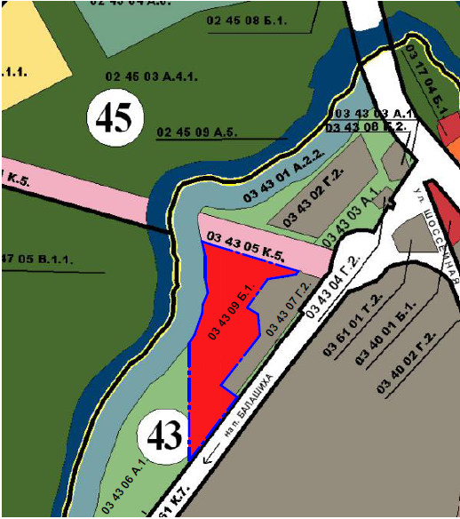

Глава Златоустовского городского округа В.А. Жилин

